Com Messi, adidas lança camisa da Argentina e completa coleção para a Copa do Mundo da FIFA Brasil 2014™

Imagens no link: http://a.did.as/HYCyOp

São Paulo, 14 de novembro de 2013 – A adidas lança a camisa da Argentina e completa a coleção especial para a Copa do Mundo da FIFA Brasil 2014™. Além de Lionel Messi, eleito o melhor jogador do mundo nos últimos quatro anos, Lavezi, Di Maria e Lamela também apresentam o novo uniforme.

A coleção é baseada na primeira bandeira argentina, criada por Manuel Belgrano, um dos grandes defensores da liberdade do país e herói na América do Sul. A inspiração para o design é resultado de entrevistas com crianças e jovens questionados sobre o orgulho que sentem de sua pátria.

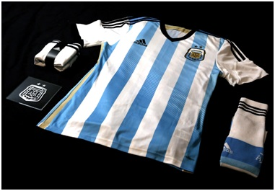

As camisas têm a tecnologia adizero e são as mais leves já produzidas pela adidas. Os calções possuem, também, um novo tecido que permite melhor ventilação. A camisa da Argentina chega às lojas por R$ 199,00, mesmo valor das peças de Espanha, Alemanha, Rússia, Colômbia, México e Japão, lançadas nesta semana.

Informações para imprensa:

adidas do Brasil

Adriana Teixeira – Gerente de Relações Públicas

adriana.teixeira@adidas.com
55 11 2196-4657

MSLGROUP Espalhe
Alexandre Sinato – (11) 5105-2234 – alexandre.sinato@espalhe.inf.br
Rangel Vilas Boas – (11) 5105-2233 – rangel.vilasboas@espalhe.inf.br

